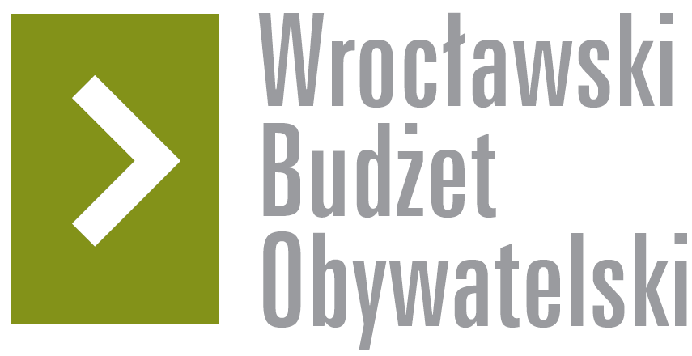

Formularz poprawkowy projektów

Wrocławskiego Budżetu Obywatelskiego 2017

1. Informacje o projekcie
- Numer projektu:
202

- Nazwa projektu: (wypełnić tylko w wypadku zmiany/doprecyzowanianazwyprojektu)

- Lokalizacja projektu:(wypełnić tylko w wypadku zmiany lokalizacji projektu)
- adres:

- numer geodezyjny działki (na podstawie www.geoportal.wroclaw.pl):

2. Ustosunkowanie się do wyników weryfikacji lub opis zmian
(Lider może potwierdzić to, co otrzymał w wynikach weryfikacji lub zaproponować zmiany. Do dnia 24 sierpnia 2017 r. zostaną one zweryfikowane przez jednostki merytoryczne Urzędu Miejskiego.O wyniku weryfikacji lider zostanie powiadomiony w formie informacji o konsultacjach/głosowaniu nad projektami do WBO2017 opublikowanej w Biuletynie Informacji Publicznej.)

Proszę o ponowną weryfikację projektu, ponieważ mam wrażenie, że oceniający nie przeczytał dokładnie, iż chodzi o przystanek W KIERUNKU DO CENTRUM, a zatem ten, który nie ma wpływu na obsługę lewoskrętu - wjazdu do Rychtalskiej.

Z góry dziękuję.

3. Uwagi

